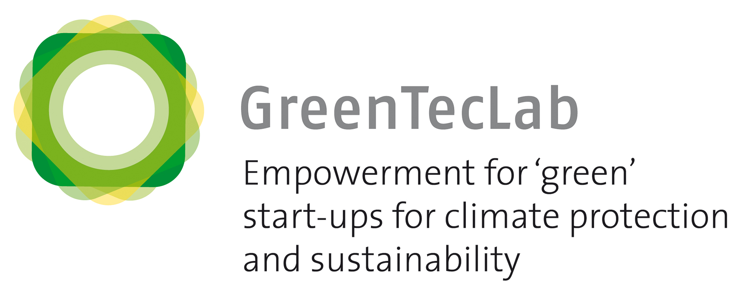

Δευτέρα 18 Απριλίου 2022

Δελτίο Τύπου

**Ελληνογερμανικό Επιμελητήριο**

**GreenTecLab: 12 Μαΐου ο διαγωνισμός ανάδειξης των 5 πράσινων – καινοτόμων επιχειρηματικών ιδεών**

Στη φάση της διαγωνιστικής διαδικασίας για την ανάδειξη και τη βράβευση των πέντε ποιο καινοτόμων ιδεών περνούν, στην Κρήτη, τα Διαδικτυακά Εργαστήρια Πράσινης Επιχειρηματικότητας, του έργου GreenTecLab ‘Ενδυνάμωση νεοσύστατων Επιχειρήσεων για την προστασία του κλίματος, ο εκπαιδευτικός κύκλος των οποίων ολοκληρώθηκε επιτυχώς από το Ελληνογερμανικό Εμπορικό και Βιομηχανικό Επιμελητήριο και τις Τεχνικές Σχολές του Επιμελητηρίου Ηρακλείου Κρήτης.

Ο διαγωνισμός θα λάβει χώρα στις 12 Μαΐου 2022, στο Ηράκλειο Κρήτης, όπου οι συμμετέχοντες θα παρουσιάσουν τις επιχειρηματικές τους ιδέες κι οι νέοι που θα διακριθούν θα απολαύσουν σειρά βραβείων και υπηρεσίες Mentoring για ένα έτος, από μέντορες του προγράμματος, ενώ ανάλογης υποβοήθησης θα τύχουν και φορείς της Κρήτης.

Σημειώνεται ότι τα εργαστήρια διεξήχθησαν διαδικτυακά στις 5-6 και 12-14 Απριλίου, με τη συμμετοχή νέων από όλη την Κρήτη, που επιδιώκουν να αναπτύξουν «πράσινες» επιχειρηματικές ιδέες και να ιδρύσουν τη δικιά τους «βιώσιμη» startup.

Στο πλαίσιο των εργαστηρίων παρουσιάστηκαν θεματικές σχετικά με την «πράσινη» επιχειρηματικότητα και τις νέες «πράσινες» τεχνολογίες και καινοτομίες στην Ελλάδα και στο εξωτερικό.

Οι συμμετέχοντες είχαν την ευκαιρία να παρακολουθήσουν καταξιωμένους ομιλητές και να ενημερωθούν για την βιωσιμότητα στον αγροτουρισμό και τον οικολογικό Τουρισμό όπως και για τη χρήση κατάλληλων εργαλείων στην Ανάλυση και Παρουσίαση των ιδεών τους.

Start-ups από Ελλάδα και Σλοβακία μοιραστήκαν την εμπειρία τους στην υλοποίηση των ιδεών τους, ενώ γνωστοί Επιχειρηματίες αναφερθήκαν στις προκλήσεις της οικονομίας και στην επιχειρηματικότητα και τη βιωσιμότητα μιας υγιούς επιχείρησης.

Το έργο GreenTecLab χρηματοδοτείται από την Ευρωπαϊκή Πρωτοβουλία για την Προστασία του Κλίματος (EUKI) του Ομοσπονδιακού Υπουργείου Περιβάλλοντος, Προστασίας της Φύσης και Πυρηνικής Ασφάλειας. Συντονιστής του είναι το ερευνητικό Ινστιτούτο Fiap e.V και εταίροι του το Πανεπιστήμιο του Καντίθ, το Πανεπιστήμιο της Σεβίλλης, το Δημαρχείο του Καντίθ από την Ισπανία, η Pedal-Consulting από τη Σλοβακία και από την Ελλάδα το Ελληνογερμανικό Εμπορικό και Βιομηχανικό Επιμελητήριο.

Σημειώνεται ότι στην Ελλάδα το έργο GreenTecLab τελεί υπό την αιγίδα του Υπουργείου Περιβάλλοντος και Ενέργειας.

Υποστηρικτές του έργου για τις δράσεις στην Κρήτη είναι οι φορείς: Academy of Entrepreneurship Training, Αμερικάνικη Γεωργική Σχολή, Δήμος Ανωγείων, Δήμος Πλατανιά, Δήμος Ηρακλείου, Ελληνικό Μεσογειακό Πανεπιστήμιο, Ίδρυμα Heinrich Böll, Ινστιτούτο Θαλάσσιας Βιολογίας, Βιοτεχνολογίας & Υδατοκαλλιεργειών, Περιφέρεια Κρήτης, Πολυτεχνείο Κρήτης και το Μεσογειακό Κέντρο Ικανοτήτων Αγροδιατροφής (MACC).

Για περισσότερες πληροφορίες σχετικά με το πρόγραμμα και τη δήλωση συμμετοχής, κάθε ενδιαφερόμενος μπορεί να επισκεφθεί την ιστοσελίδα του Ελληνογερμανικού Επιμελητηρίου: [www.german-chamber.gr](http://www.german-chamber.gr), ενότητα εκδηλώσεις ή να επικοινωνήσει με το Ελληνογερμανικό Επιμελητήριο, Τμήμα Εκπαίδευσης, τηλ. 210 64 19 028.